Министерство науки и высшего образования Российской Федерации  
Пензенский государственный университет  
Кафедра вычислительная техника

**ОТЧËТ**  
по лабораторной работе №2  
по курсу «Программирование»  
на тему «Разветвляющаяся программа»

Выполнили студенты группы 22ВВ2:  
Беляев Д.

Ипполитов И.

Приняли:  
Слепцов Н.В  
Голотенков Н.О

Пенза 2022

**Название**

Разветвляющаяся программа

**Цель работы**

Изучение команд безусловного и условного переходов, получение навыков программирования разветвляющихся вычислений.

**Лабораторное задание**

Разработать программу вычисления функции, определяемой с помощью следующего условного оператора:

IF (a>b)and(c<>d) THEN y:= f1(a,b,c,d,e) ELSE y:= f2(a,b,c,d,e), где

f1: *y=a+b-c*d/e*; f2: *y=a*b+c-d/e*

**Метод решения задачи**

Объявили и инициализировали переменные в С, с помощью ассемблерной вставки выполнили алгоритм в соответствии с условием

**Блок-схема программы**

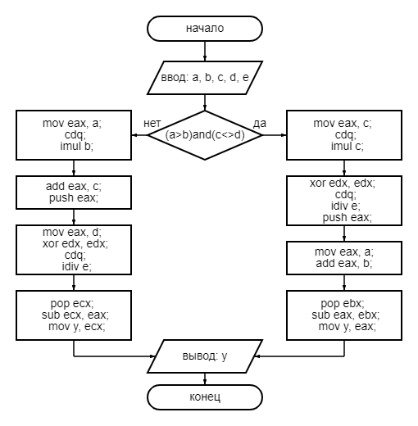

**Листинг**

#define _CRT_SECURE_NO_WARNINGS

#include <stdio.h>

int a, b, c, d, e, y;

// (a>b)and(c<>d)

// y=a+b-c*d/e

// y=a*b+c-d/e

int main()

{

#pragma region Numbers Input

printf("Insert a: ");

scanf("%d", &a);

printf("Insert b: ");

scanf("%d", &b);

printf("Insert c: ");

scanf("%d", &c);

printf("Insert d: ");

scanf("%d", &d);

printf("Insert e: ");

scanf("%d", &e);

#pragma endregion

_asm

{

mov eax, a;

cmp eax, b;

seta ebx; // if a > b => ebx = 1

mov eax, c;

cmp eax, d;

setne edx; // if c != d => edx = 1

and ebx, edx; // if ebx and edx => ebx = 1

cmp ebx, 1;

je UR1; // if ebx == 1 => jmp UR1

jmp UR2; // else

UR1: // y=a+b-c*d/e

mov eax, c;

cdq;

imul c;

xor edx, edx;

cdq;

idiv e;

push eax;

mov eax, a;

add eax, b;

pop ebx;

sub eax, ebx;

mov y, eax;

jmp EXIT;

UR2: // y=a*b+c-d/e

mov eax, a;

cdq;

imul b;

add eax, c;

push eax;

mov eax, d;

xor edx, edx;

cdq;

idiv e;

pop ecx;

sub ecx, eax;

mov y, ecx;

EXIT:

}

printf("Result: %d", y);

return 0;

}

**Пояснительный текст к программе**

Задается тип int для переменных a, b, c, d, e, y. Значения a, b, c, d, e вводятся с клавиатуры. При помощи ассемблерной вставки проверяем условие (a>b)and(c<>d). Если оно выполняется, то мы переходим к метке UR1, если нет, то к метке UR2. В певром случае считается выражение *y=a+b-c*d/e*, во втором *y=a*b+c-d.* Результат заносится в y и выводится

**Результат работы программы**

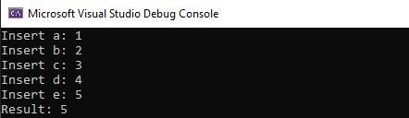

**Протокол трассировки программы**

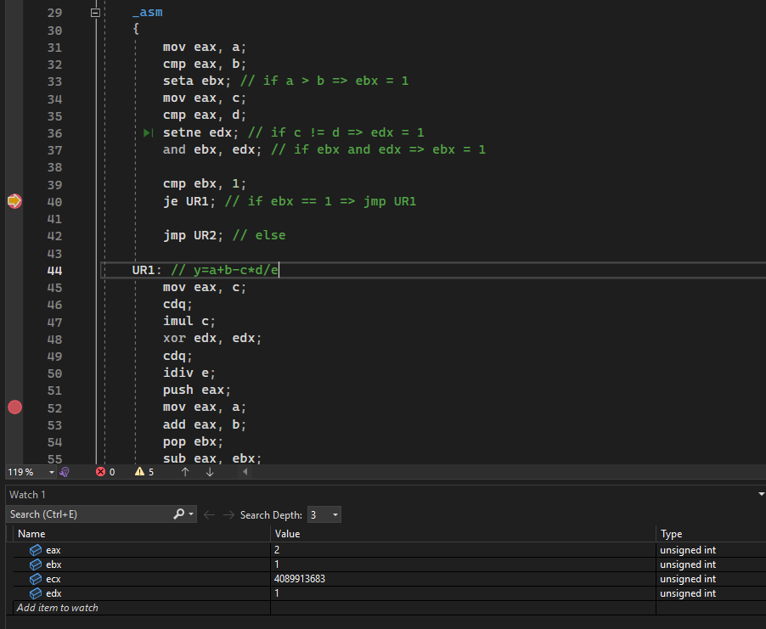

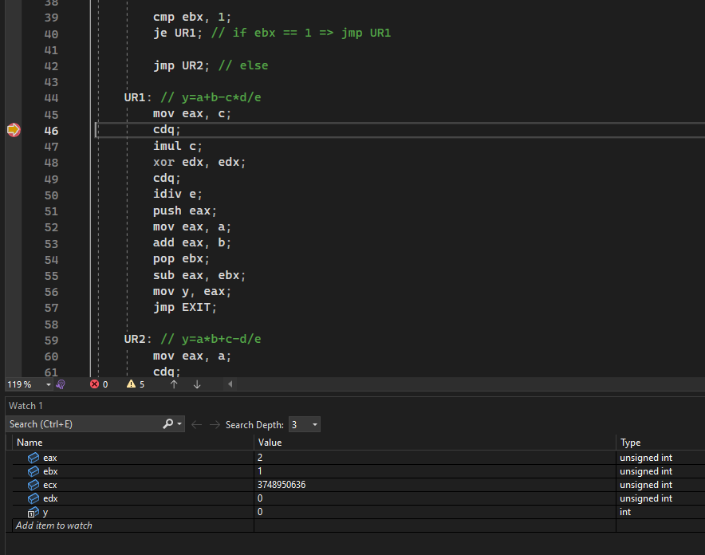

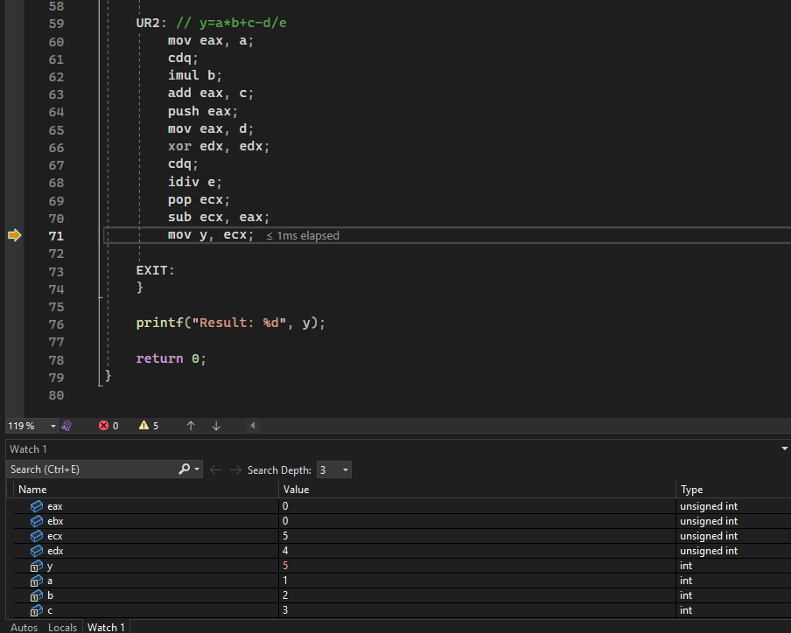

**Вывод**

Мы изучили команды безусловного и условного переходов, получили навыки программирования разветвляющихся вычислений.